Nguyễn Văn Quân

MSSV: 21521333

Lớp. DS201.2

BTH1

Bài 1)

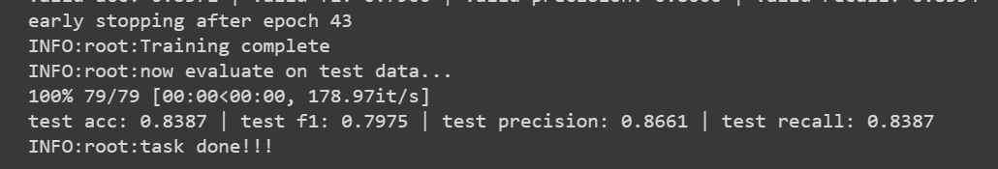

Kết quả của Model 1 trong việc phân loại ảnh chữ số viết tay từ tập dữ liệu MNIST có vẻ khá ấn tượng. Dưới đây là một số nhận xét về các chỉ số đánh giá:

1. Accuracy: Giá trị là 0.8387, tức là model đúng khoảng 83.87% trong số các ảnh kiểm tra. Đây là một chỉ số quan trọng để đo lường hiệu suất tổng thể của model.

2. F1 Score: Với giá trị 0.7975, model hiển thị một mức độ cân bằng giữa precision và recall. Điểm F1 thường là một chỉ số quan trọng khi chúng ta muốn cân nhắc cả false positive và false negative.

3. Precision: Với giá trị 0.8661, model có tỷ lệ tương đối cao của dự đoán đúng (true positives) trong số các trường hợp dự đoán là positive. Điều này cho thấy model có thể phân loại đúng một số lượng lớn các ảnh.

4. Recall: Giá trị 0.8387 cho thấy model có khả năng recall tốt, tức là nó tìm thấy một phần lớn các sample thuộc lớp chữ số viết tay.

=> Model này có độ chính xác tốt, có khả năng phát hiện nhiều ảnh chữ số viết tay và cũng có độ cân bằng tốt giữa precision và recall. Tuy nhiên, việc cải thiện model có thể bao gồm tối ưu hóa thêm để đạt được độ chính xác cao hơn, đặc biệt là nếu bạn có dự định triển khai nó trong các ứng dụng thực tế.

Bài 2)

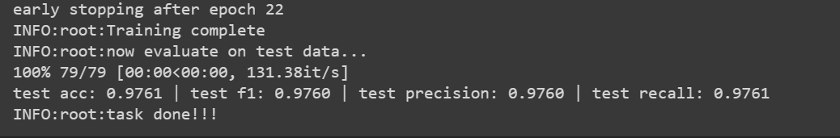

Kết quả của Model 2 cho bài toán phân loại ảnh chữ số viết tay trên tập dữ liệu MNIST rất tốt. Dưới đây là một số nhận xét về kết quả này:

1. Accuracy: Đạt 97.61%, cho thấy model đạt khả năng nhận diện chính xác chữ số viết tay đến mức rất cao trên tập kiểm tra. Đây là một kết quả rất tốt, đặc biệt đối với tập dữ liệu MNIST.

2. F1-score: Đạt 97.60%, điều này cho thấy model có khả năng cân bằng giữa precision và recall. Điều này ngụ ý rằng model không chỉ tốt trong việc xác định các chữ số đúng mà còn giảm thiểu sai sót.

3. Precision và Recall: Cả hai đều đạt 97.60% và 97.61% tương ứng. Điều này cho thấy model có thể phân loại chính xác nhiều chữ số viết tay mà không dính nhiều vào sai sót (false positives hoặc false negatives).

=> Model 2 cho thấy khả năng xuất sắc trong việc nhận diện chữ số viết tay trên tập dữ liệu MNIST, và cho thấy hiệu suất vượt trội hơn Model 1 khi có các lớp activation và nhiều layer hơn. Tuy nhiên, cũng cần lưu ý rằng kết quả này dựa trên tập dữ liệu kiểm tra cụ thể và có thể có sự biến đổi khi áp dụng vào các tập dữ liệu khác.